ОСТОРОЖНО КОРЬ! 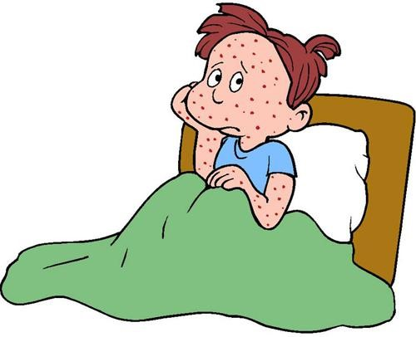

Что это за заболевание?
Корь – это острая вирусная инфекционная болезнь, характеризующаяся общей интоксикацией, катаральными явлениями со стороны слизистых глаз, носоглотки и верхних дыхательных путей, сыпью.
Вызывается парамиксовирусом, который малоустойчив во внешней среде. В течение нескольких минут погибает под воздействием солнечного света, ультрафиолетовых лучей. При нагревании до 60 градусов погибает за несколько минут. Губительное действие на вирус оказывают формалин, ацетон, эфир.
Кто является источником инфекции?
Источником инфекции является человек, больной корью.
Период заразительности источника инфекции?
Больной корью заразен с начала продромального периода (за 3 – 4 дня до появления сыпи) и первые 4 дня высыпания.
Как передается заболевание?
Механизм передачи – воздушно-капельный. В организм здорового человека вирус кори проникает через слизистую носоглотки, верхних дыхательных путей и глаз с капельками выделений больного человека по воздуху. Заражение имеет место, как при тесном общении, так и на определенном расстоянии при заносе инфицированного воздуха в соседние помещения. Через третьих лиц вирус не передается.
Кого она поражает?
Естественная восприимчивость людей к этому заболеванию почти абсолютная. Перенесенное заболевание формирует стойкий пожизненный иммунитет. Корью могут болеть люди всех возрастов. При заносе кори в коллектив, где много не привитых лиц против кори, может возникнуть вспышка. В современный период (период ликвидации кори) заболевание корью среди местного населения может возникнуть при завозе случаев кори из других территорий, если население плохо привито против кори.
Инкубационный период от 8 до 17 дней, обычно 9 – 10 дней.
Основные клинические признаки
Заболевание начинается с продромального периода, которое длится 3 - 4 дня и характеризуется повышением температуры до 38 градусов, катаральными явлениями со стороны слизистых носоглотки, глаз и дыхательных путей. Далее появляется сыпь, сначала за ушами, на лице, шее и верхней части груди, опускается на туловище и верхние конечности и далее на нижние конечности. В современных условиях этапность высыпаний может нарушаться. Через 3 – 4 дня сыпь бледнеет и исчезает, уступая место пигментации и шелушению.
Все больные с подозрением на корь должны госпитализироваться в инфекционный стационар.
Какими лабораторными исследованиями подтверждают диагноз корь?
Каждый случай с подозрением на корь в современных условиях должен подтверждаться лабораторно. Для этого исследуется сыворотка крови на наличие иммуноглобулинов М и G.
Какие профилактические мероприятия предупреждают возникновение, и распространение случаев кори?
Единственной профилактической мерой является поголовная активная иммунизация против кори детей, подростков и взрослых. Подлежащими лицами среди взрослых являются: лица у которых нет документальных сведений о проведенной вакцинации против кори, сведений о ранее перенесенном заболевании, отсутствие защитных уровней антител к вирусу кори, а также имеющие документальные сведения об одной прививке против кори. В соответствии с национальным календарем прививок дети должны получить вакцинацию против кори - в 1 год, ревакцинацию – в 6 лет. Детям и взрослым, не болевшим корью, не привитым или не имеющим сведений о прививках против кори прививка, делается в любом возрасте двукратно с интервалом не менее 3 месяца. В современных условиях, когда проводятся мероприятия по ликвидации кори, каждый взрослый человек, должен быть привит против кори дважды.
С целью активного выявления случаев кори у всех больных с лихорадкой и сыпью, выявленных при обращении за медицинской помощью, забирается сыворотка крови и направляется для лабораторного исследования.
Какие мероприятия проводятся в очагах кори?
Изоляция больного продолжается до исчезновения клинических симптомов, но не менее 5 дней с момента появления сыпи. Устанавливается медицинское наблюдение за контактными лицами, не привитыми или однократно привитыми, не болевшими корью в течение 21 дня с момента выявления последнего случая заболевания в очаге. Ежедневно проводится их осмотр. В очаге против кори прививаются контактные дети, а также взрослые без ограничения возраста, не болевшие этой инфекцией, не имеющие сведений о прививках, не привитые или привитые однократно. Детям, не достигшим прививочного возраста (до 1 года) вводится иммуноглобулин не позднее 5 – го дня с момента контакта. Если очаг инфекции зарегистрирован в детском дошкольном учреждении или школе, то с момента выявления первого больного до 21 дня с момента выявления последнего заболевшего в коллектив не принимаются дети, не болевшие этой инфекцией и не привитые против нее. Контактные лица из очагов кори, не привитые и не болевшие указанными инфекциями ранее, не допускаются к плановой госпитализации в медицинские организации неинфекционного профиля и социальные организации в течение всего периода медицинского наблюдения.

